Escuela Normal de Educación Preescolar

Licenciatura en Educación Preescolar



Forma Espacio y Medida

Maria Teresa Cerda Orocio

**“Secuencia didactica de Magnitudes y Medidas”**

Victoria Nataly Lopez Venegas #10

Segundo Semestre Seccion “B”

Unidad IV. ESTRATEGIAS DE ENSEÑANZA Y APRENDIZAJE PARA EL DESARROLLO DE LOS CONCEPTOS DE LONGITUD, DISTANCIA Y TIEMPO Competencias:

-Conoce y analiza los conceptos y contenidos del programa de estudios de la educación básica de matemáticas; crea actividades contextualizadas y pertinentes para asegurar el logro del aprendizaje de sus alumnos, la coherencia y la continuidad entre los distintos grados y niveles educativos.

-Diseña escenarios y experiencias de aprendizaje de las matemáticas utilizando diversos recursos metodológicos y tecnológicos para favorecer la educación inclusiva.

-Evalúa el aprendizaje matemático de sus alumnos empleando distintos enfoques, métodos e instrumentos considerando las áreas, campos y ámbitos de conocimiento, así como los saberes correspondientes al grado y nivel educativo.

-Utiliza los resultados de la investigación para profundizar en el conocimiento y los procesos de aprendizaje de las matemáticas de sus alumnos.

Saltillo, Coahuila a 25 de Junio del 2019

Campo de formación académica: Pensamiento Cuantitativo.

Organizador curricular 1: Forma Espacio y Medida.

Organizador curricular 2: Magnitudes y medidas.

Aprendizajes esperados:

* Identifica varios eventos de su vida cotidiana y dice el orden en que ocurren.
* Usa expresiones temporales y representaciones gráficas para explicar la sucesión de eventos.

**¡A Tiempo!**



Inicio: Se les presentara un video que trata sobre el tiempo y los niños comentaran que es lo que identifica lo que es el dia, la tarde y la noche, junto a esto dirán una actividad que hacen en esas tres partes del dia. Ellos eligieron el orden de comentar sus actividades.

Organización: Grupal

Material: Video en laptop y bocinas

Tiempo: 20 minutos

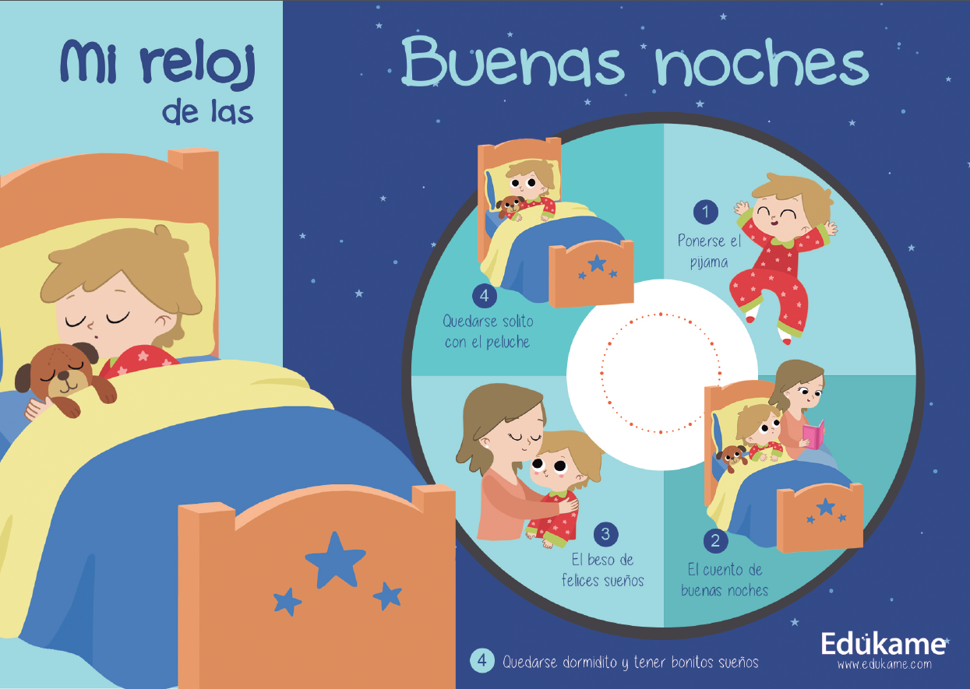

Desarrollo: Se les dará una hoja que lleva una actividad que trata de decorar un reloj y dentro de él poner las actividades de su día cotidiano a cierto tiempo, otra opción es que elijan su dia favorito y plasmen las actividades que hicieron ese dia y asi expliquen la hora y que habían hecho que hizo su dia tan especial.

Organización: Individual

Material: Hoja de máquina con la actividad impresa, colores, lápices.

Tiempo: 45 minutos



Cierre: Se les dará un pizarroncito que tiene 3 momentos del dia y aparte tres piezas que representan al sol, un medio sol y una luna y los niños identificaran en que escena del pizarrón pertenece cada una de las piezas.

Organización: Grupos de 4 o 5 alumnos.

Material: Pizarrones preparados de acuerdo a la actividad, piezas del sol y la luna.

Tiempo: 15 minutos